第一章 物联网与传感器

第一节 传感器数据的读取与曲线绘制

【学习目标】

1. 了解物联网的基本概念。

2. 了解使用开发板读取传感器的基本原理。

3. 熟悉使用Arduino IDE烧录固件的操作流程。

【情境导入】

一、观看物联网知识视频（5min）

二、熟悉开发板背景知识（3min）

esp8266是WiFi串口模块，功能简单来讲就是：从WiFi接收到数据，串口输出；从串口接收数据，WiFi输出数据。

通过自带的GPIO口连接传感器，传感器将环境数据转化为电信号发送给esp8266读取、处理并输出。

【实践操作】

一、硬件准备（5min）

1. 硬件准备清单：esp8266主板、温湿度传感器（型号为DHT11或DHT22）、超声波传感器（型号为HC-SR04）、杜邦线、数据线

2. 硬件连接

（1）这里讲清楚第一步需要连接什么，如何连接等问题。

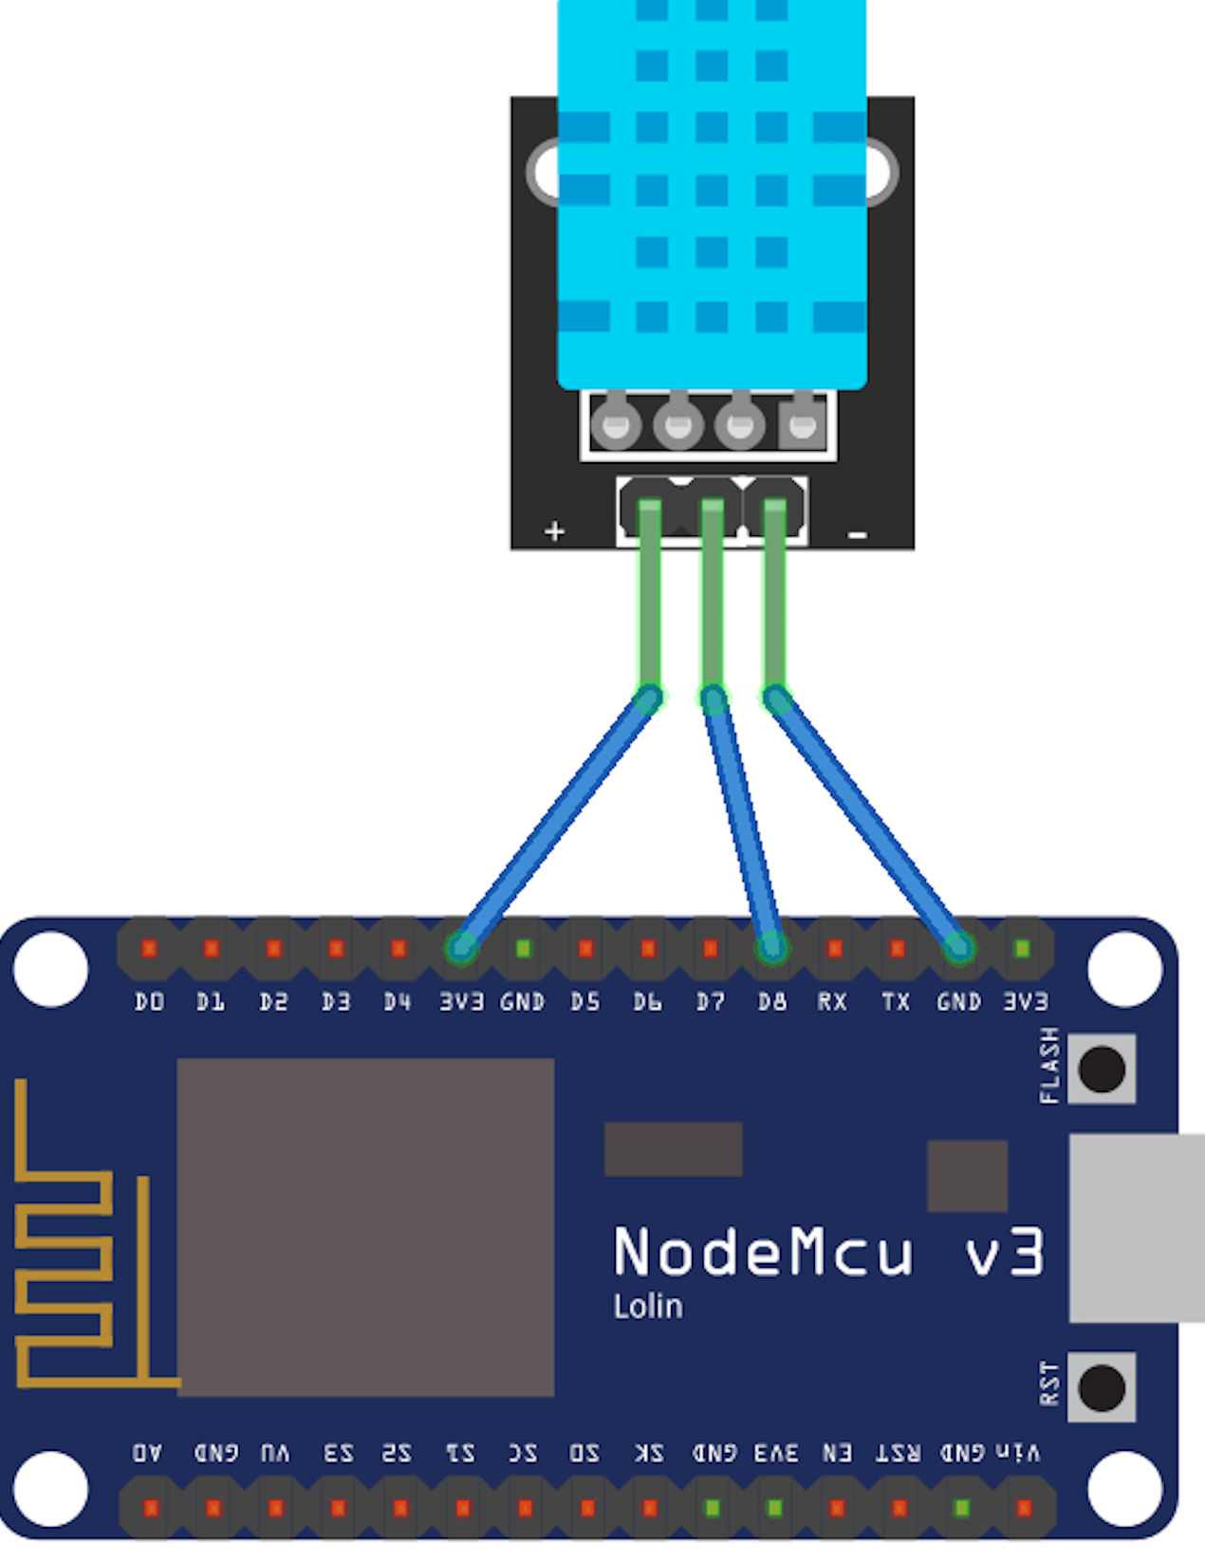

（2）这里讲清楚第二步需要连接什么，如何连接等问题。

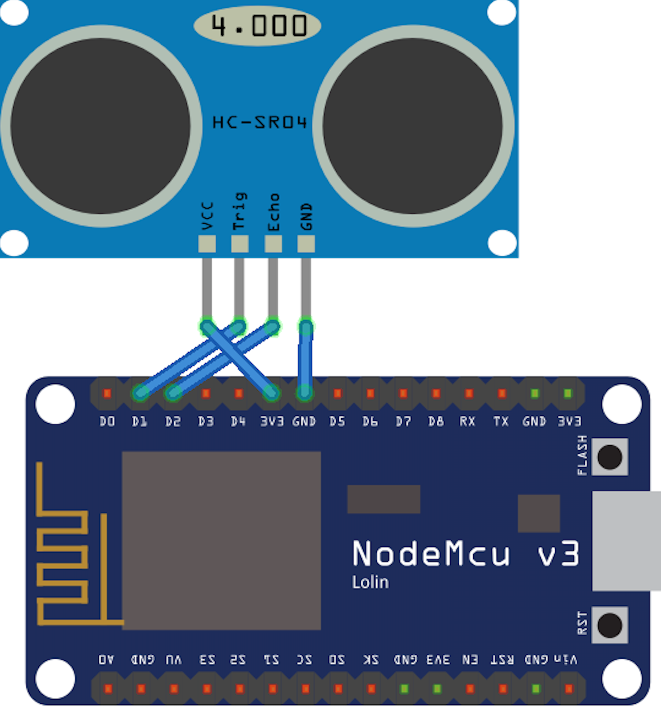

二、程序及操作（25min）

（一）简单读取（10min）

1.打开learn-ai文件夹，打开路径chapter1/part1/esp8266_projects/esp8266_dht11_http

2.将esp8266通过数据线连接到电脑

3.使用Arduino IDE打开文件esp8266_dht11_https.ino

4.记得把前面的环境准备部分再次确认，将环境正确配置，然后点击上传按钮进行上传

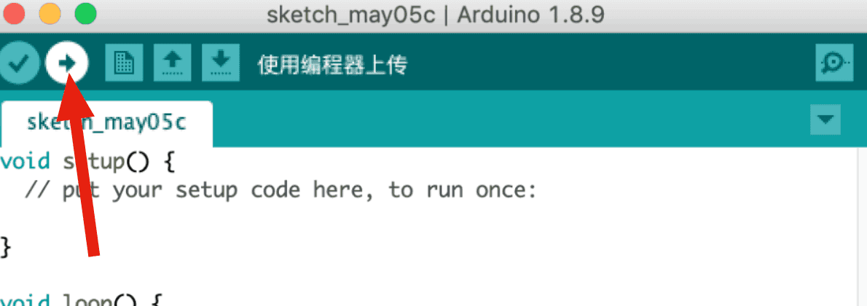

5.打开路由器管理地址，esp8266此时应该已经加入到了局域网中，查看esp8266获取到的路由器地址

6.在浏览器中打开esp8266获取到的局域网地址，查看温湿度传感器的读数

7.连接另一个esp8266开发板，打开路径chapter1/part1/esp8266_projects/esp8266_ultrasonic_http,再次执行2-6步骤来使用超声波传感器

（二）绘制实时曲线（15min）

1.打开learn-ai文件夹，打开路径chapter1/part1/esp8266_projects/esp8266_dht11_http_chartjs

2.将esp8266通过数据线连接到电脑

3.使用Arduino IDE打开文件 esp8266_dht11_http_chartjs.ino

4.记得把前面的环境准备部分再次确认，将环境正确配置，然后点击上传按钮进行上传



5.打开路由器管理地址，esp8266此时应该已经加入到了局域网中，查看esp8266获取到的路由器地址

6.在浏览器中打开esp8266获取到的局域网地址，查看温湿度传感器的读数

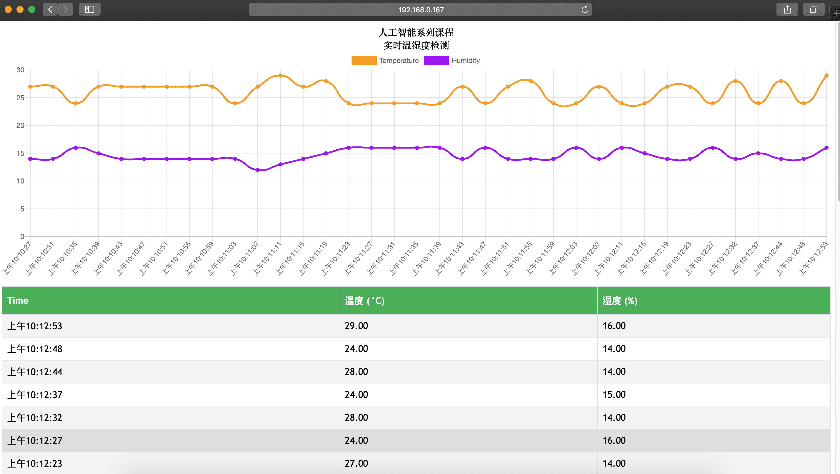

【代码详解】

一、温湿度传感器

附上具体代码

二、超声波传感器

附上具体代码

三、温湿度传感器变化曲线

附上具体代码

【课堂小结】

总结课程主要内容，强调重难点等。